

**KARADENİ TEKNİK ÜNİVERİSİTE**

**BİLGİSYAR MÜHENDİSLİĞİ**

**Automata Theory**

**Dönem Projesi Raporu**

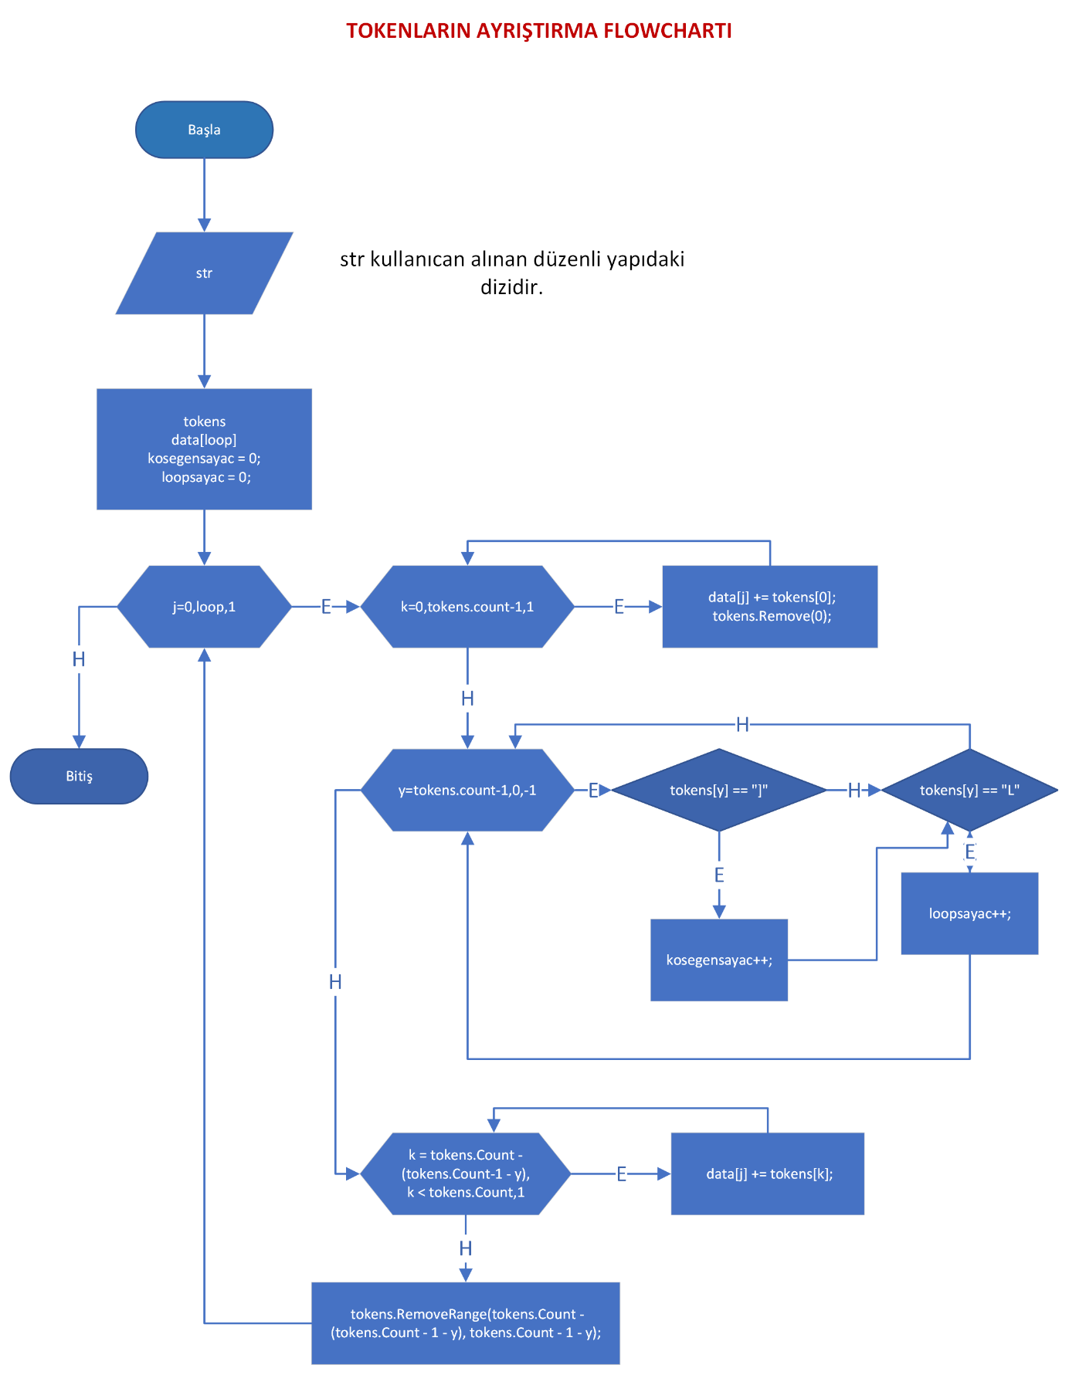

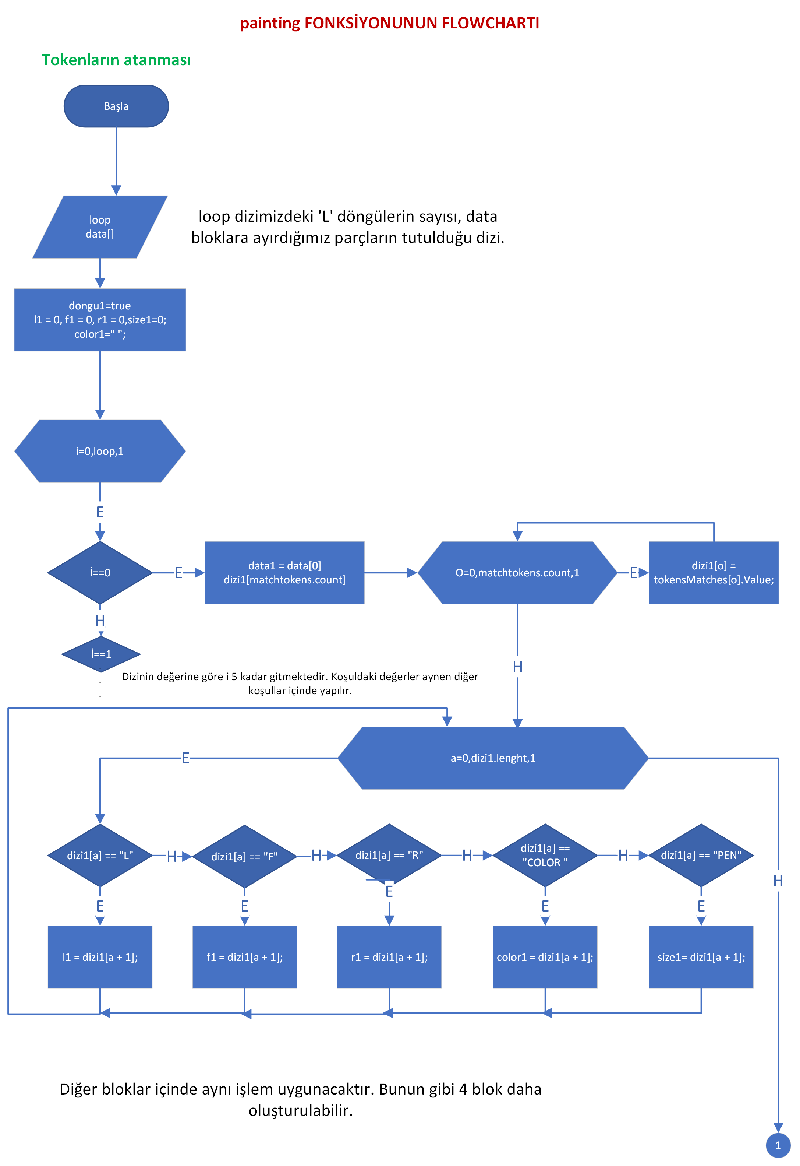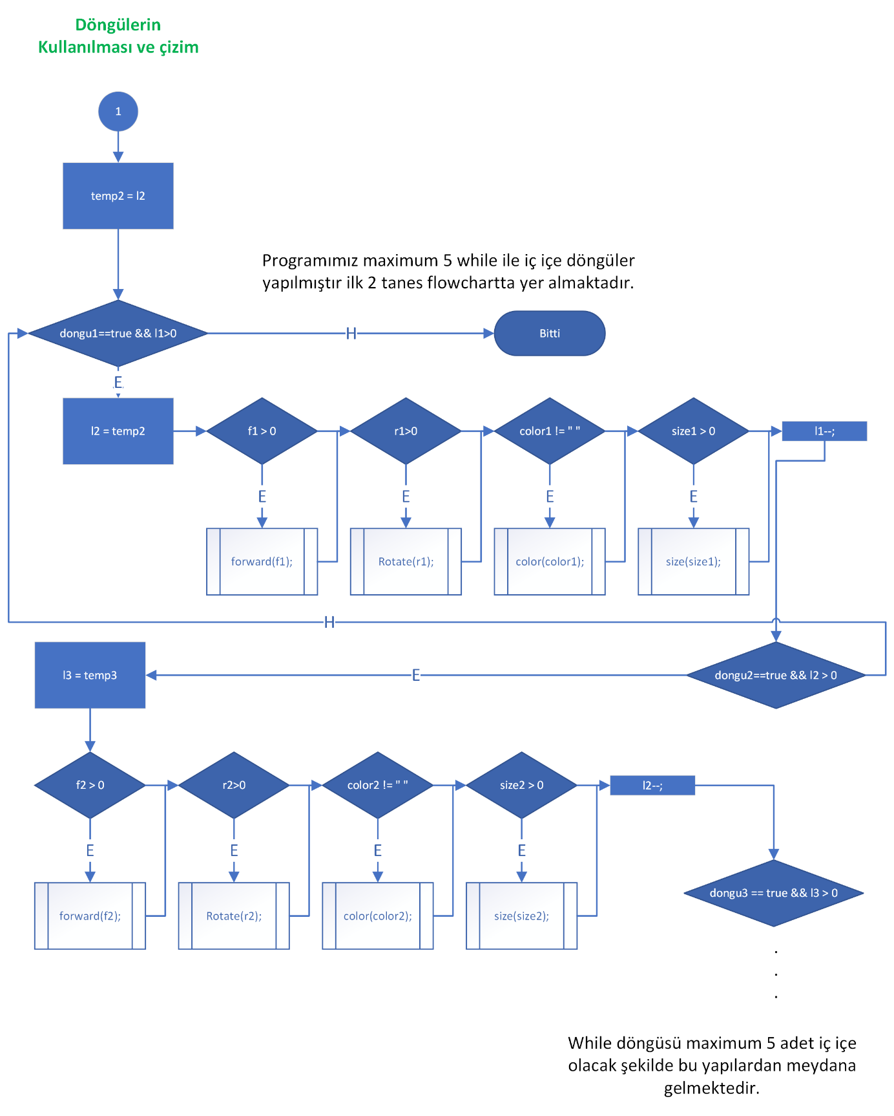

**GUI'nin Kullanımı**

Projemizde txtden alınan linelar tek tek listbox’ın itemlarına ekledik. Daha sonra istediğimiz diziyi listbox itemlarında istediğimizi seçerek **Draw** butonu ile çizdirdik.

**Draw Buttonu :** Draw butonu, listboxdan seçilen diziyi ayrıştırıp painting fonksiyonu sayesinde çizim yapar.

**Reset Buttonu :** programın ilk haline getirir ve yeniden farklı dizileri çizmeye programı uygun hale getirir

.Dizi painting fonksiyonuna gönderilerek bloklara göre çizimler yapıldı. Verilen dizilerde eğer COLOR ve PEN(size) verilmediyse GUI üzerinden combox ve color button(colordialog) yardımı ile atamlar yapılır. En alttaki siyah renkli panelde hata oluştuğunda bilgi mesajı gelir.